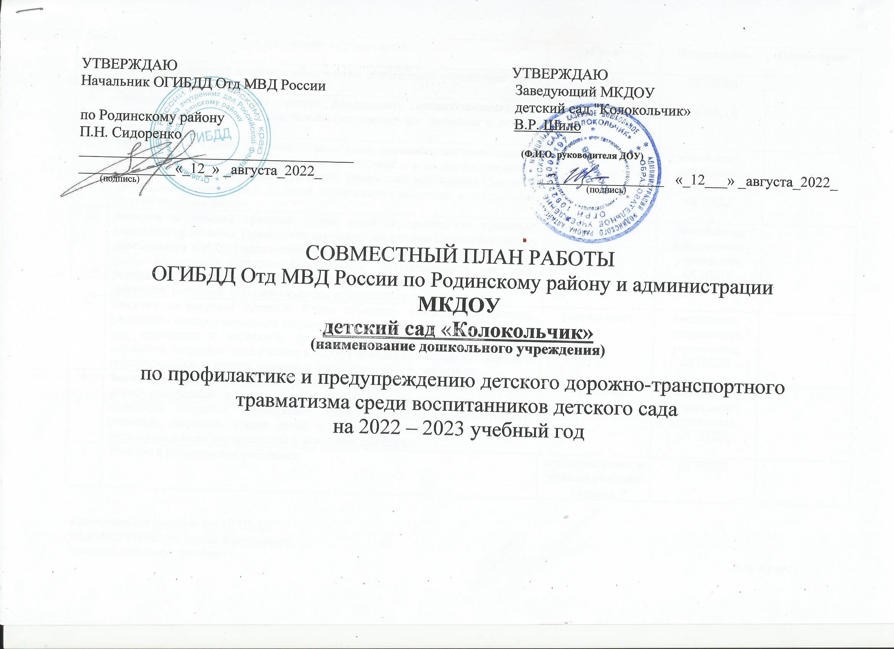

№  п/п | Содержание мероприятий | Срок | Исполнитель | Примечание
1. | Проведение рабочей встречи с заведующим дошкольного учреждения перед началом учебного года | август | ОГИБДД
2. | Обследование территории вокруг дошкольного общеобразовательного учреждения для установления безопасных маршрутов движения в детский сад | август-сентябрь | ОГИБДД
3. | Занятия с младшей группой: Учить детей понимать значение цвета в дорожном движении; расширить знания о поведении на дороге; развивать внимание, умение оценивать действия пешеходов как правильные и не правильные; воспитывать у детей дисциплинированность в соблюдении Правил перехода дороги. | октябрь-ноябрь | воспитатель дошкольного учреждения, ОГИБДД
4. | Занятия со средней группой: Учить детей определять кто правильно выполняет требования Правил, кто нарушает; воспитывать у детей культуру поведения на дороге, умение ориентироваться на местности вокруг детского сада; воспитывать дисциплинированность, ответственность за свою безопасность и безопасность окружающих, уважение к Правилам дорожного движения; развивать любознательность, внимательность, мышление. | декабрь-январь | воспитатель дошкольного учреждения, ОГИБДД
5. | Занятия со старшей группой: Учить объяснять дорожную обстановку; расширять знания о поведении на улицах и дорогах, местах предназначенных для пешеходов и водителей; формировать умение ориентироваться в дорожных ситуациях; воспитывать культуру поведения на дорогах; развивать познавательные интересы, внимание, наблюдательность, мышление. | февраль-март | воспитатель дошкольного учреждения, ОГИБДД
6. | Занятия с подготовительной группой к школе: Учить детей применять ранее полученные знания Правил дорожного движения, при разборе дорожных ситуаций; формировать умение принятия самостоятельных решений; закрепить знания детей о дорожных знаках для пешеходов; воспитывать культуру поведения в дорожном движении. | апрель-май | воспитатель дошкольного учреждения, ОГИБДД
7. | Участие в родительских собраниях | при проведении, в течении учебного периода | ОГИБДД

Инспектор (по пропаганде) ОГИБДД
Отд МВД России по Родинскому району
старший лейтенант полиции В.В. Краус

